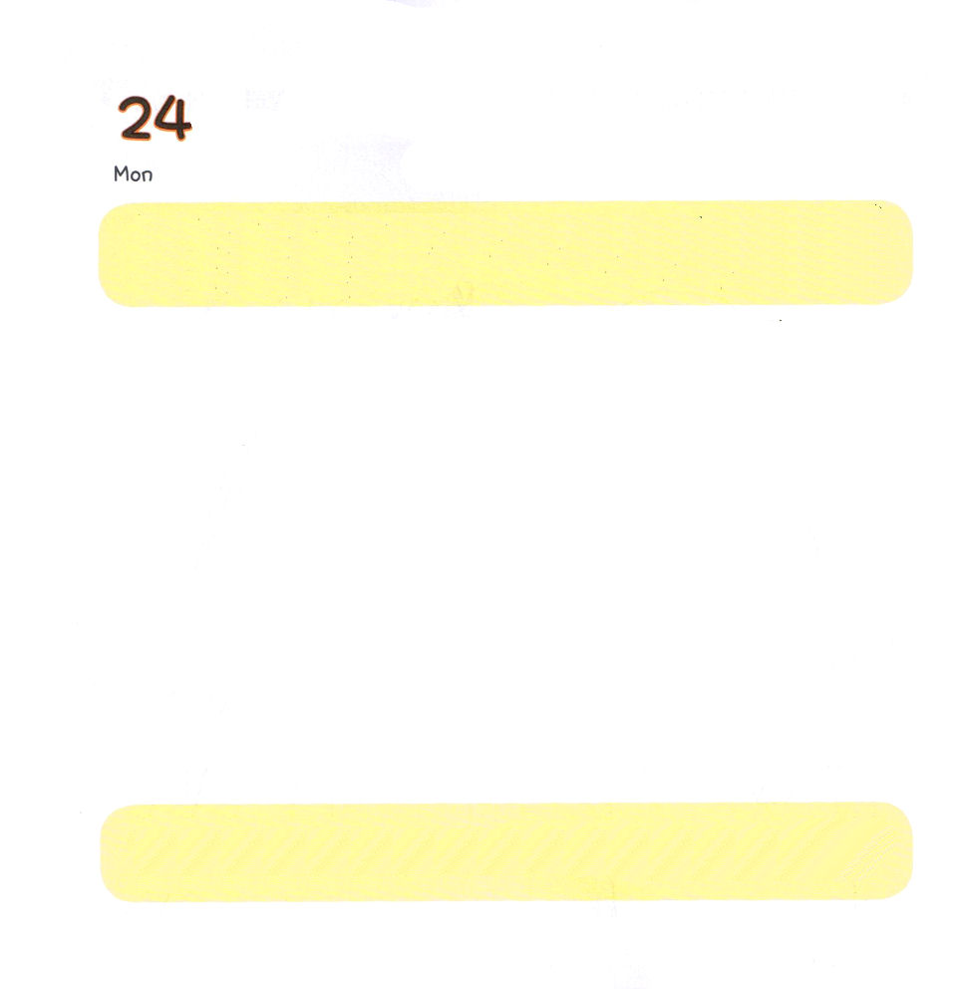

げつようび
にち

マタイ16:13～20 さて、ピリポ・カイザリヤのにかれたとき、イエスはたちにねてわれた。「はのをだれだとっていますか。」らはった。「バプテスマのヨハネだとうもあり、エリヤだとうもあります。またほかのたちはエレミヤだとか、またのひとりだともっています。」イエスはらにわれた。「あなたがたは、わたしをだれだといますか。」シモン・ペテロがえてった。「あなたは、けるのキリストです。」 (13～16)

せいしょの レムナント ７にんは キリストの おくぎを
しって かみさまに ただしい こくはくを しました。
かみさまは ただしい こくはくを した ものを
かみさまの はたらきに もちいられます。
イエスさまが キリストである という ことを
いいかげに しっているのでは なく、
せいかくに しらなければ なりません。
レムナントは 「ただ」 イエスさまが キリストである
ということを しんじて あじわって
かみさまから こたえを うけましょう。

そうぞうしゅの かみさま。せいれいに みたされて せいしょの
レムナント ７にんのように キリストの おくぎを ただしく
しって こくはくする レムナントに ならせて ください。
イエス・キリストの おなまえによって おいのりします。アーメン

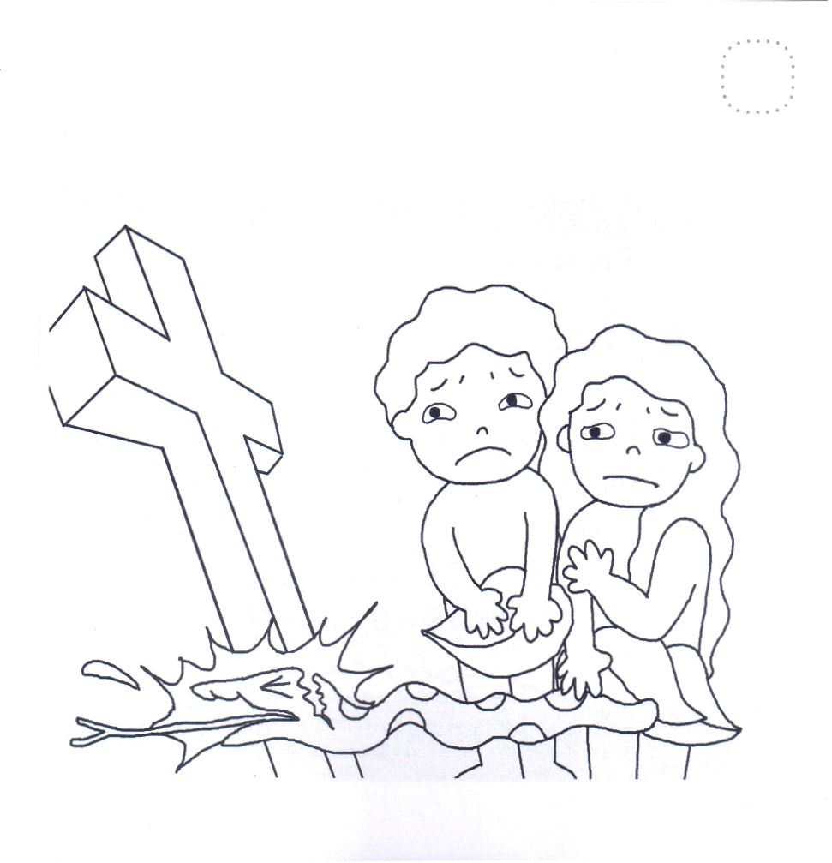
★そうせいき ３しょう １５せつに やくそくされた おんなの
しそんは だれでしょうか。
したの えに いろを ぬりながら おんなの しそんが
だれなのか はなしを してみましょう。

おんなの しそん

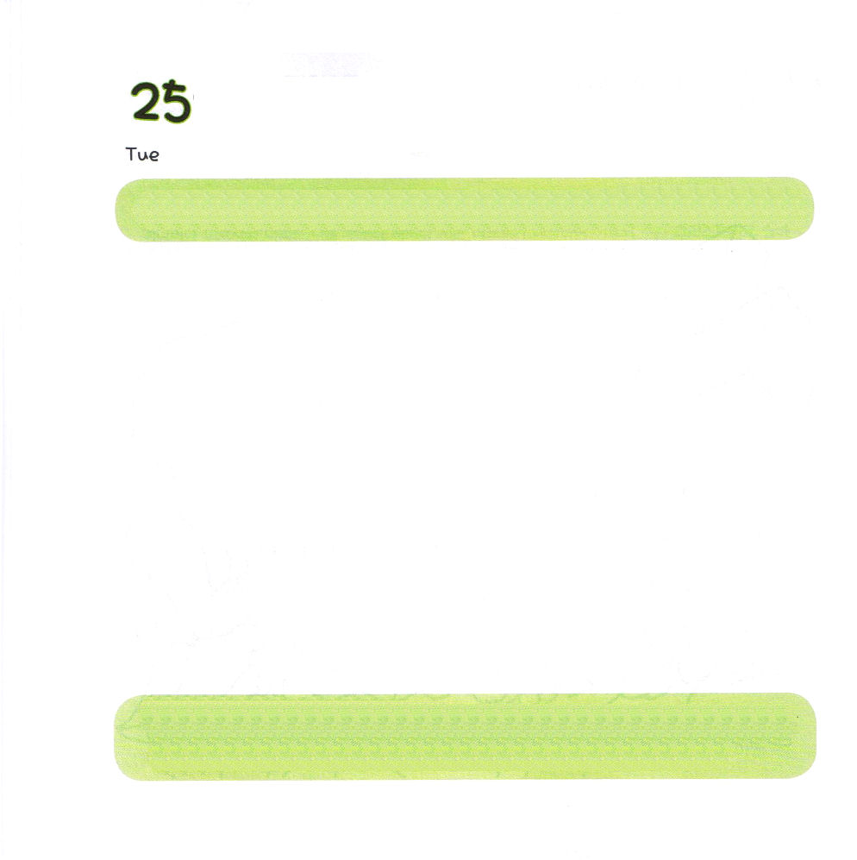
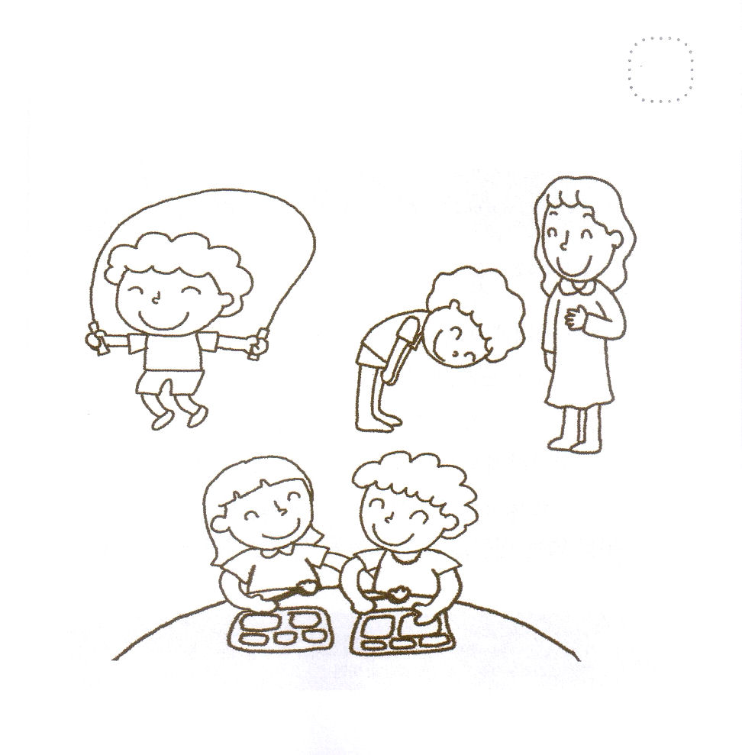
★きりつが ある レムナントの すがたを きれいに
いろを ぬりましょう。

かようび
にち

1:8 しかし、があなたがたのにまれるとき、あなたがたはをけます。そして、エルサレム、ユダヤとサマリヤの、およびのてにまで、わたしのとなります。

かみさまの こどもは ただ かみさまの ほうほうに
したがって いくときに へいあんです。
それなら べんきょうと うんどうが ひつようでは ない
という ことでは ありません。
かみさまは わたしを くらやみの せいりょくが
いっぱいな このよを いかす リーダーとして
たてることを ねがっておられます。
きょうも みことばと いのりを とおして
かみさまが くださる ちからを あじわいましょう。

あいの かみさま。ふくいんによって このよを いかす リーダーに
なるために きりつを もって すごす きょうに なりますように。
イエス・キリストの おなまえによって おいのりします。アーメン

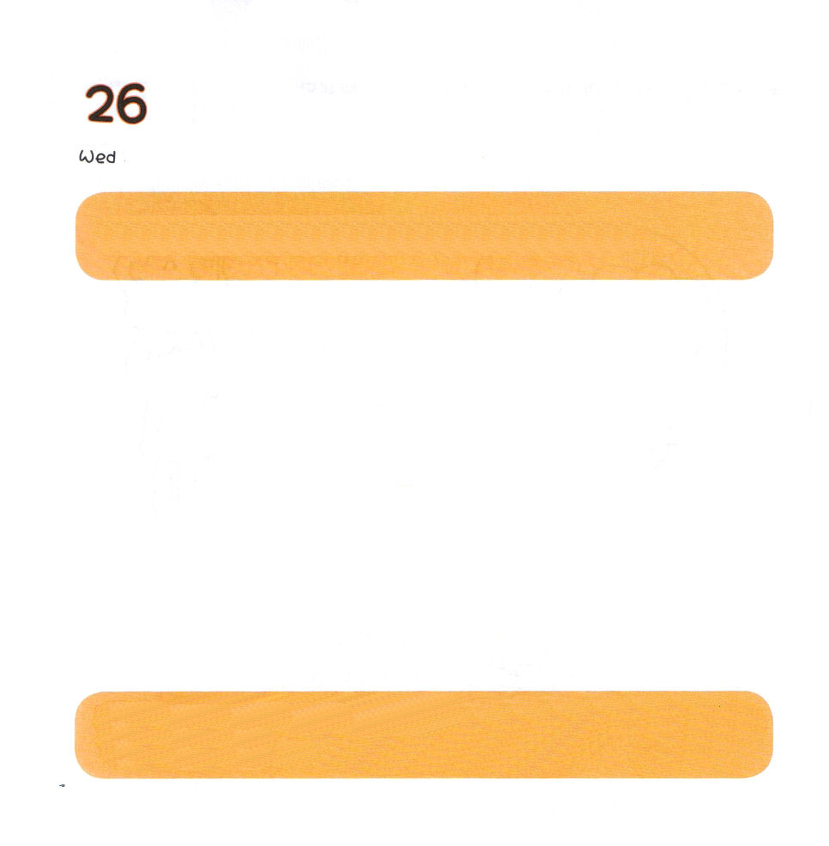

すいようび
にち

2:1 のになって、みながつにまっていた。

わたしの まちに ふくいんを つたえる きょうかいは
どれだけ あるかな。
きょうかいは イエスさまが キリストである ということを
しんじて ひかりを てらす ひとびとが あつまって
かみさまに れいはいを して いっしょに いのる ところです。
でんどうしゃの めで わたしの まちを
よく みてみましょう。
ふくいんが ない げんばを みて
ふくいんを つたえる しゅくふくを あじわいましょう。

あいの かみさま。わたしに ふくいんを しらせて くださって
レムナント でんどうしゃの しゅくふくを くださって ありがとう
ございます。インマヌエルの しゅくふくの なかで かみさまに
かんしゃと えいこうを ささげる いちにちに なりますように。
イエス・キリストの おなまえによって おいのりします。アーメン

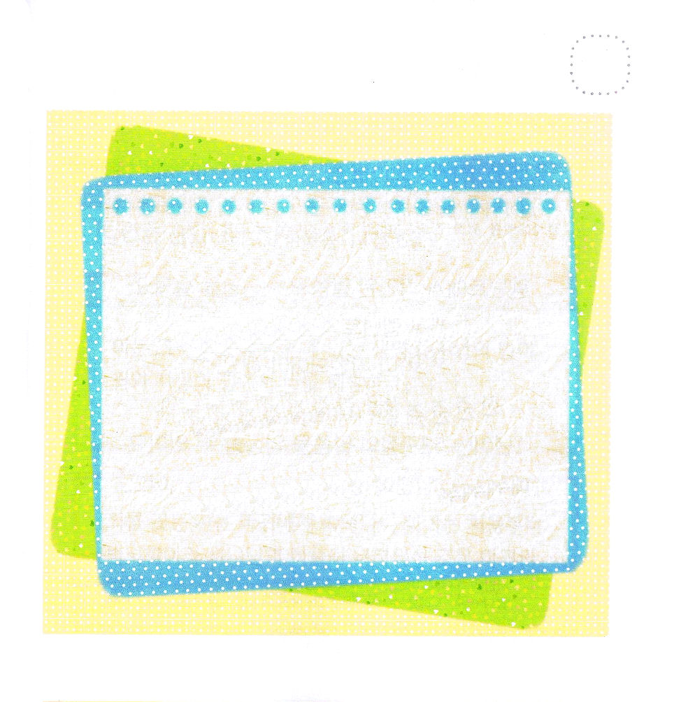
★パパと ママと いっしょに まちを しらべて みましょう。

きょうかい： こ

がっこう： こ

ようちえん： こ
（ほいくえん）

おてら、じんじゃ： こ

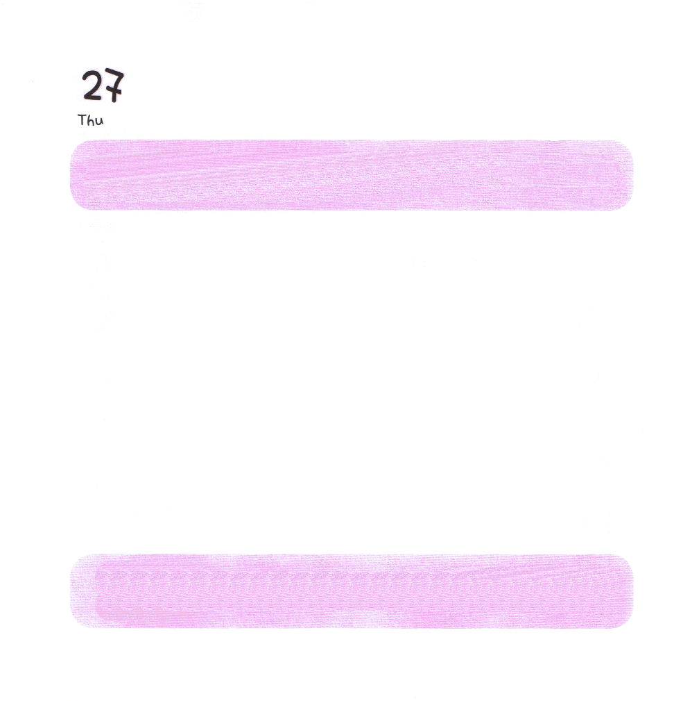

もくようび
にち

1:8 しかし、があなたがたのにまれるとき、あなたがたはをけます。そして、エルサレム、ユダヤとサマリヤの、およびのてにまで、わたしのとなります。

レムナントに こくいん された みことばによって
いのちが いかされます。
ですから レムナントの こころと おもいに
みことばが こくいん されなければ なりません。
いっしゅうかんに せいしょを いっせつ ずつ おぼえれば
１ねんで ５２せつの みことばを おぼえることが できます。
まいしゅう みことばを あんしょうする ことに
ちょうせんする レムナントに なりましょう。

あいの かみさま。ただしい けいやくを にぎって いのりたいです。
かみさまの みことばを あんしょう することが できるように
ちを ください。イエス・キリストの おなまえによって おいのりします。アーメン

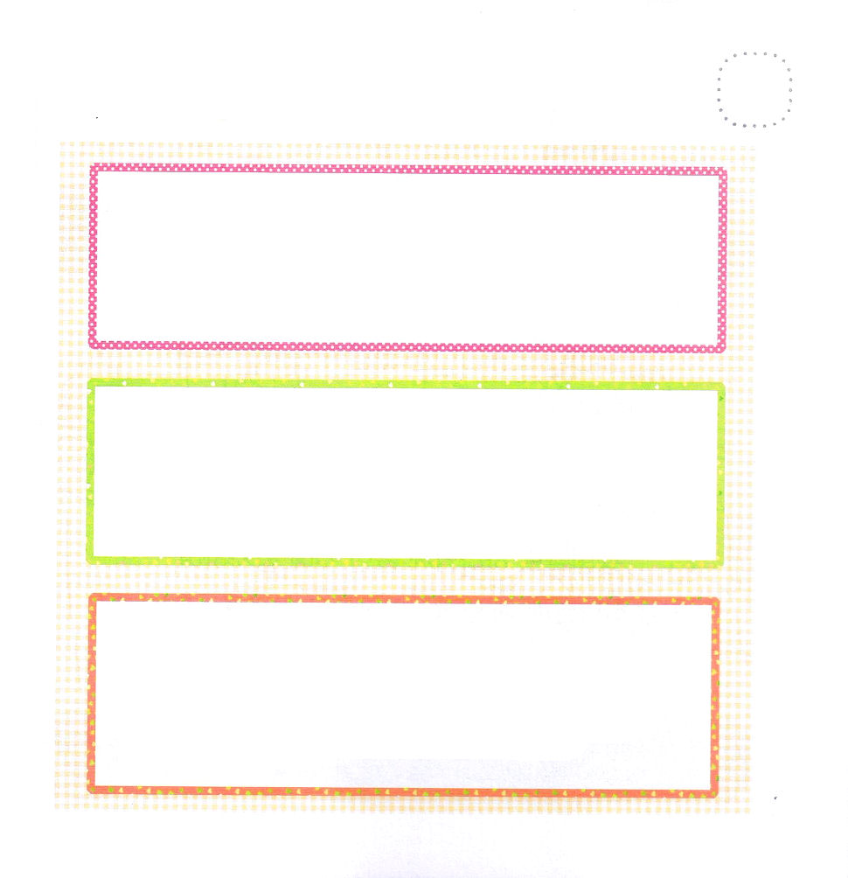
★レムナントの こころと おもいに いっしょう こくいん
されなければ ならない せいしょの みことばです。
いちにちに ひとつずつ あんしょう しましょう。

イエスは かれに いわれた。「わたしが みちで
あり、しんりであり、いのちなのです。わたしを
とおして でなければ、だれひとり ちちの
みもとに くることは ありません。
（ヨハネ14:6）

なぜなら、キリスト・イエスにある、いのちの
みたまの げんりが、 つみと しの げんりから、
あなたを かいほうした からです。
（ローマ8:2）

つみを おかしている ものは、あくまから
でた ものです。あくまは はじめから つみを
おかして いるからです。かみのこが あらわれた
のは、あくまの しわざを うちこわす ためです。
（Iヨハネ3:8）

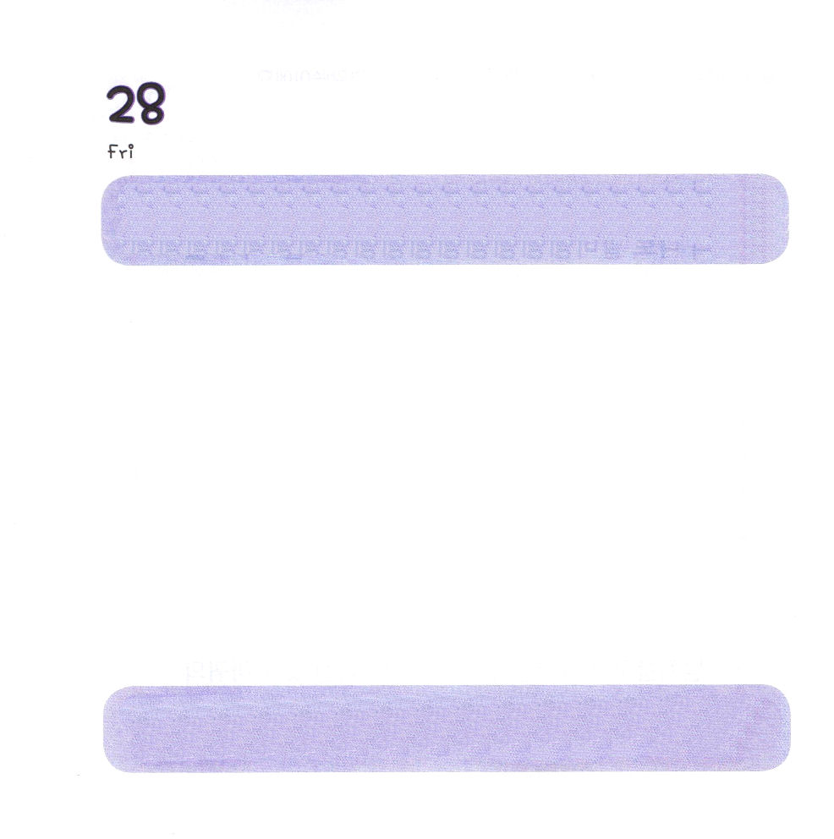

きんようび
にち

3:18 らはあなたのにきおう。あなたはイスラエルのたちといっしょにエジプトののところにき、に『ヘブルの、がたちとおいになりました。どうか、たちにへののりのをさせ、たちの、にいけにえをささげさせてください』とえ。

かみさまは かみさまの こどもが れいはいを とおして
かみさまに えいこうを ささげることを
ほんとうに よろこばれます。
すべての きと とり、 きれいな はなが かみさまに
えいこうを ささげるために じまんしています。
レムナントも かみさまが えらんで くださったことを
かんしゃして いつも かみさまに れいはいをする
こころで いちにちを はじめましょう。
きょうも かんしゃで えいこうを ささげる
いちにちを おくりましょう。

あいの かみさま。いちばん すてきな ひと として いちばん
しあわせな ひとと して かみさまに えいこうを ささげる
レムナントに なりますように。イエス・キリストの おなまえに
よって おいのりします。アーメン

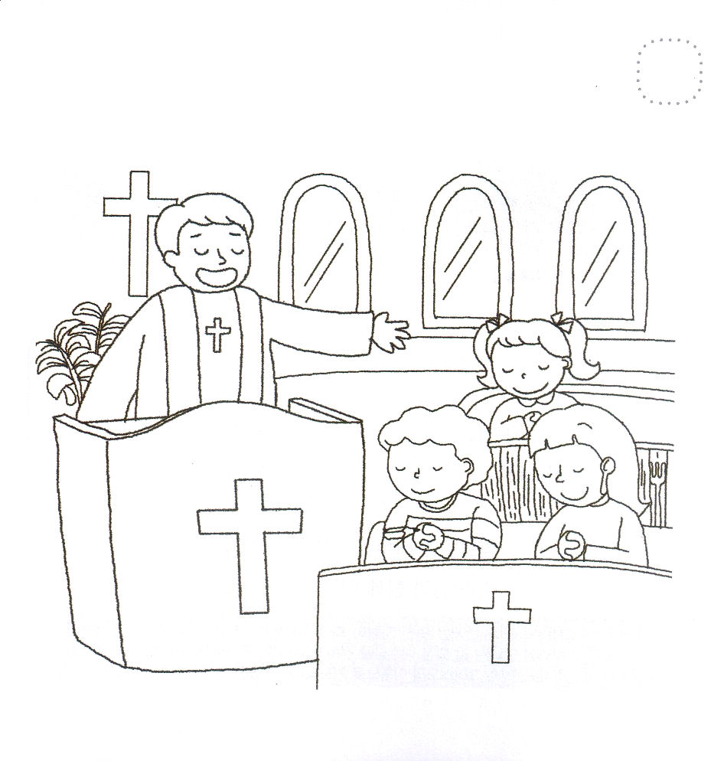
★かみさまの こどもが いっしょに あつまって れいはいを
しています。したの えに いろを ぬって かくれている
えを さがしましょう。
（かくれている え：えんぴつ、スプーン、フォーク、きのこ）

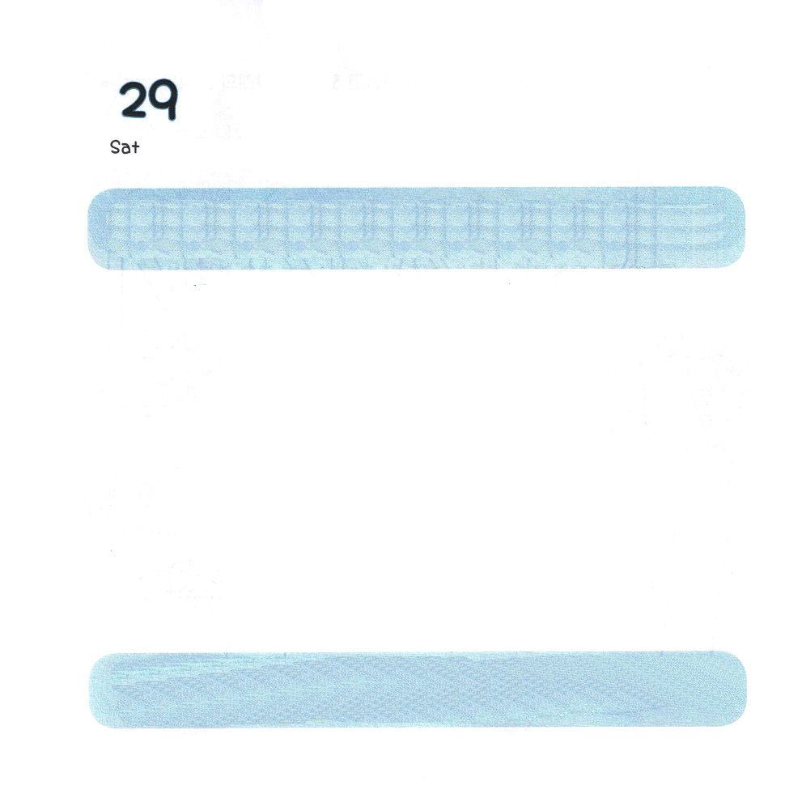

どようび
にち

19：21 これらのことがすると、パウロはのしにより、マケドニヤとアカヤをったあとでエルサレムにくことにした。そして、「はそこに行ってから、ローマもなければならない」とった。

「わたしは おおきくなったら けいかんに なる」
「わたしは おおきく なったら たくさんの ひとを
たすけて ふくいんを つたえる けいかんに なる」
じぶんの ために ゆめを みることは 「ゆめ」です。
かみさまの はたらきの ために ゆめを みることは
「ビジョン」です。
レムナントは どんな「ビジョン」が ありますか。
げつようびに でてきた みことばを もって
パパと ママと いっしょに はなしを してみましょう。

あいの かみさま。わたしは すてきな ひとに なって かみさまに
えいこうを ささげて おおくの ひとに かみさまに あう みちである
イエスさまを つたえたいです。 かみさまが くださる ビジョンを
みつけさせて ください。イエス・キリストの おなまえに よって
おいのりします。アーメン

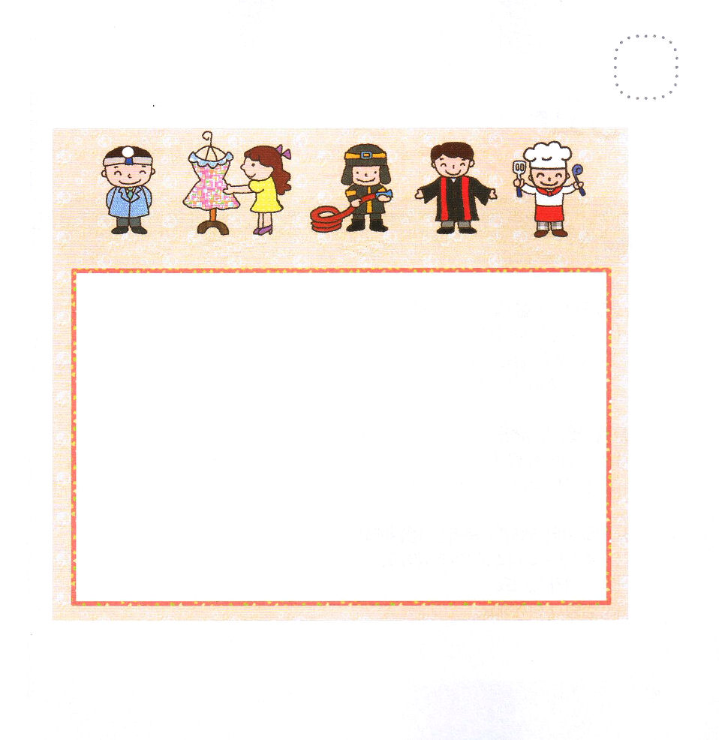
★このよには いろいろな しごとが あります。 わたしは
おおきくなって どんな しごとを して ふくいんを
つたえるように なるのか かんがえて えを かいて
みましょう。

おいしゃさん デザイナー しょうぼうし ぼくしせんせい コックさん

